PROPOSAL MEMBANGUN SEBUAH JARINGAN DI PT.CODINGLAB



OLEH :
KELOMPOK 2
AQSAL FAHMI EGITA TARIGAN (2305112039)
MUHAMMAD FIKRI (2305112111)

PROGRAM STUDI TEKNIK KOMPUTER
JURUSAN TEKNIK KOMPUTER DAN INFORMATIKA
POLITEKNIK NEGERI MEDAN
MEDAN
2024

I. LATAR BELAKANG
PT.CODINGLAB Merupakan perusahaan penyedia pembangunan sistem aplikasi, website, ecommerce, egovernment, mobile apps android dan IOS, konsultasi IT dan edukasi pelatihan teknologi. Sebagai perusahaan yang terus berkembang di era digital, kebutuhan dan infrastruktur teknologi yang andal dan efisien menjadi prioritas utama untuk mendukung kelancaran operasional perusahaan.
Dalam operasional sehari-hari, PT. CodingLab melibatkan berbagai aktivitas berbasis teknologi, seperti pengembangan perangkat lunak, kolaborasi antar tim, penyimpanan dan akses data, hingga komunikasi antar divisi. Oleh karena itu, keberadaan jaringan komputer lokal yang terstruktur dan terintegrasi menjadi komponen vital untuk memastikan bahwa semua proses dapat berjalan secara optimal.

II. RUMUSAN MASALAH
Dalam mendukung aktivitas operasional sehari-hari, PT. CodingLab menghadapi sejumlah tantangan yang berkaitan dengan kebutuhan akan jaringan lokal yang andal dan efisien. Beberapa masalah yang diidentifikasi adalah sebagai berikut:
1. Kurangnya Infrastruktur Jaringan yang terstruktur
Saat ini, koneksi antar perangkat di kantor belum terintegrasi dengan baik. Hal ini dapat menyebabkan gangguan komunikasi dan keterbatasan dalam berbagi data antar divisi.
2. Keterbatasan Konektivitas
Performa koneksi antar perangkat seringkali tidak stabil, terutama ketika ada banyak perangkat yang terhubung secara bersamaan. Hal ini menghambat kolaborasi antar tim yang membutuhkan akses cepat ke sumber daya bersama.
3. Kesulitan dalam Skalabilitas
Infrastruktur yang ada tidak dirancang untuk mendukung pertumbuhan jumlah perangkat atau pengguna, sehingga mempersulit pengembangan sistem di masa depan.

III. TUJUAN DAN MANFAAT
Pembangunan jaringan lokal untuk kantor PT. CodingLab bertujuan untuk mengatasi berbagai masalah yang telah diidentifikasi. Tujuan utama dari proyek ini meliputi:
1. Membangun Infrastruktur Jaringan yang Terstruktur
Merancang dan membangun jaringan lokal yang mengintegrasikan semua perangkat di kantor secara efisien untuk mendukung kelancaran operasional.
2. Meningkatkan Konektivitas dan Stabilitas Jaringan
Menyediakan koneksi jaringan yang stabil, cepat, dan andal untuk mendukung aktivitas kerja seperti pengembangan aplikasi, pengujian perangkat lunak, dan komunikasi antar divisi.
3. Mempermudah Pengembangan Infrastruktur di Masa Depan
Merancang jaringan dengan skema yang fleksibel sehingga dapat dengan mudah diubah atau ditambah sesuai dengan kebutuhan perusahaan seiring pertumbuhan bisnis.
Dengan tujuan ini, pembangunan jaringan lokal di kantor PT. CodingLab diharapkan dapat mendukung produktivitas kerja, mempermudah pengelolaan data, dan meningkatkan efisiensi operasional secara keseluruhan.
IV. RANCANGAN TOPOLOGI & DESAIN GAMBAR
Jenis Topologi: Menggunakan Topologi Star, dengan switch sebagai pusat koneksi tiap divisi dan router sebagai penghubung antar divisi. Topologi ini dipilih karena fleksibel, mudah dikonfigurasi, dan memungkinkan pengelolaan lalu lintas data yang terpisah antar divisi untuk meningkatkan efisiensi dan keamanan jaringan.
Konektivitas: Router mengelola komunikasi antar subnet dan setiap divisi memiliki VLAN terpisah untuk keamanan.
Desain Gambar
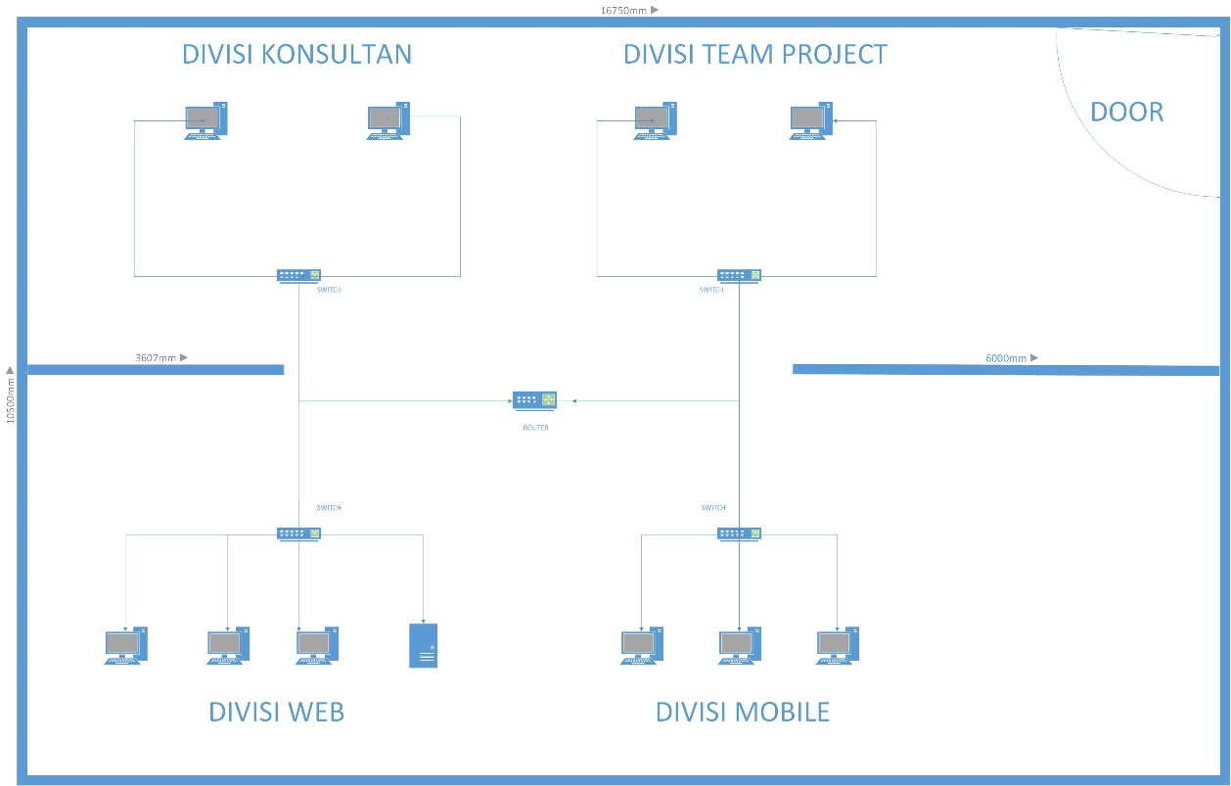

V. ALAT, BAHAN DAN ANGGARAN DANA
A. Hardware
No | Nama Barang | Merek & Spesifikasi | Harga Satuan (Rp) | Jumlah | Total Harga (Rp)
1 | PC | Lenovo IdeaCentre 510-15ICB SSD 2TB, Intel Core i7, RAM 16GB, HDD/SSD 512GB-1TB | 13.400.000 | 8 | 134.000.000
2 | Switch | TP-LINK TL-SG1024D 24 Port | 1.000.000 | 4 | 18.000.000
3 | Router | ASUS TUF-AX6000 | 3.000.000 | 1 | 7.000.000
4 | Server | Server Dell Poweredge T150 Xeon E-2324g 32gb 2tb Dvdrw Dos | 24.000.000 | 1 | 24.000.000
5 | Kabel UTP CAT6 | Kabel LAN UTP cat6 / Cat 6 Vascolink Original 1 roll 300 Meter | 600.000 | 300 Meter | 600.000
6 | RJ45 Connector | BELDEN BL AP700008 Connector RJ45 UTP Cat 6 | 200.000 | 1 Box | 200.000
Total : 165.800.000
B. Software
- Cisco Packet Tracer (untuk simulasi dan konfigurasi)
- Sistem Operasi Server ( Windows Server )
VI. PROSES PRODUKSI
A. Setting Jaringan Pengalamatan IP
- Perhitungan Subnetting:
- Menggunakan jaringan dasar 192.168.1.0/24
- Dibagi menjadi 4 subnet dengan subnet mask /26 (62 IP)

- Pembagian Subnetting
Subnet | Network ID | Range IP | Broadcast | Keterangan
Subnet 1 | 192.168.1.0 | 192.168.1.1 –192.168.1.62 | 192.168.1.63 | Divisi Web
Subnet 2 | 192.168.1.64 | 192.168.1.65 – 192.168.1.126 | 192.168.1.127 | Divisi Mobile
Subnet 3 | 192.168.1.128 | 192.168.1.129 – 192.168.1.190 | 192.168.1.191 | Divisi Konsultan
Subnet 4 | 192.168.1.192 | 192.168.1.193 – 192.168.1.254 | 192.168.1.255 | Divisi Team Project

B. Konfigurasi melalui Cisco Packet Tracer
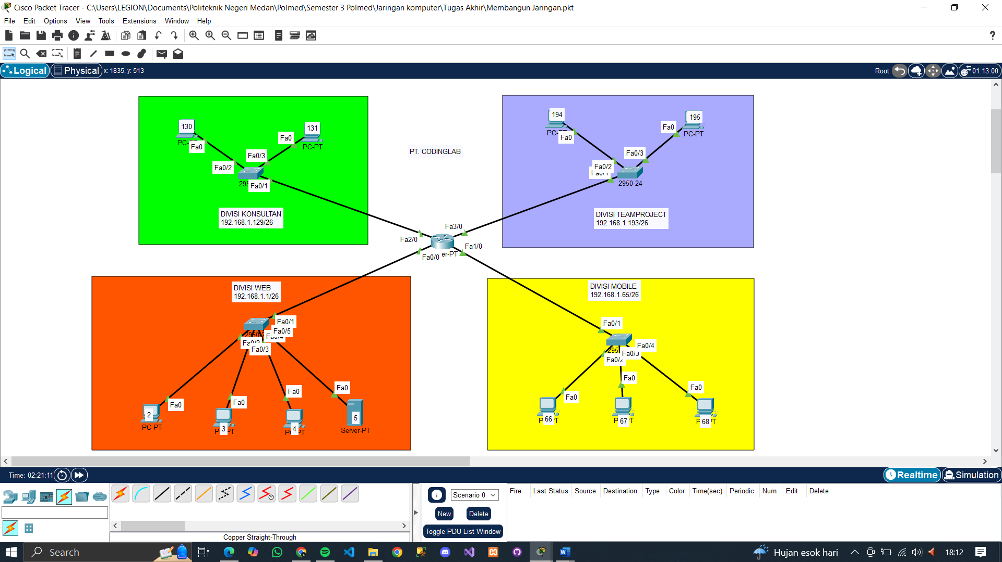
1. Konfigurasi pada Router
Router>en
Router#conf t
Enter configuration commands, one per line. End with CNTL/Z.
Router(config)#hostname RCODINGLAB
RCODINGLAB(config)#password 12345
RCODINGLAB(config)#line console 0
RCODINGLAB(config-line)#password 12345
RCODINGLAB(config-line)#login
RCODINGLAB(config-line)#exit
RCODINGLAB(config)#enable secret 54321
RCODINGLAB(config)#exit

a. Menambah IP Divisi Web
RCODINGLAB(config)#int fa0/0
RCODINGLAB(config-if)#ip add 192.168.1.1 255.255.255.192
RCODINGLAB(config-if)#no sh

b. Menambah IP Divisi Mobile
RCODINGLAB(config)#int fa1/0
RCODINGLAB(config-if)#ip add 192.168.1.65 255.255.255.192
RCODINGLAB(config-if)#no sh

c. Menambah IP Divisi Konsultan
RCODINGLAB(config)#int fa2/0
RCODINGLAB(config-if)#ip add 192.168.1.129 255.255.255.192
RCODINGLAB(config-if)#no sh

d. Menambah IP Divisi Team Project
RCODINGLAB(config)#int fa3/0
RCODINGLAB(config-if)#ip add 192.168.1.193 255.255.255.192
RCODINGLAB(config-if)#no sh

2. Konfigurasi VLAN pada Switch

a. Divisi Web
Switch>enable
Switch#conf t
Enter configuration commands, one per line. End with CNTL/Z.
Switch(config)#vlan 10
Switch(config-vlan)#name Teamproject
Switch(config-vlan)#exit
Switch(config)#int fa0/1
Switch(config-if)#switchport mode access
Switch(config-if)#switchport access vlan 10
Switch(config-if)#exit
Switch(config)#int fa0/1
Switch(config-if)#switchport mode trunk
Switch(config-if)#
%LINEPROTO-5-UPDOWN: Line protocol on Interface FastEthernet0/1, changed state to down

%LINEPROTO-5-UPDOWN: Line protocol on Interface FastEthernet0/1, changed state to up
Switch(config-if)#exit

b. Divisi Mobile
Switch>enable
Switch#conf t
Enter configuration commands, one per line. End with CNTL/Z.
Switch(config)#vlan 20
Switch(config-vlan)#name Teamproject
Switch(config-vlan)#exit
Switch(config)#int fa0/1
Switch(config-if)#switchport mode access
Switch(config-if)#switchport access vlan 20
Switch(config-if)#exit
Switch(config)#int fa0/1
Switch(config-if)#switchport mode trunk
Switch(config-if)#
%LINEPROTO-5-UPDOWN: Line protocol on Interface FastEthernet0/1, changed state to down
%LINEPROTO-5-UPDOWN: Line protocol on Interface FastEthernet0/1, changed state to up
Switch(config-if)#exit

c. Divisi Konsultan
Switch>enable
Switch#conf t
Enter configuration commands, one per line. End with CNTL/Z.
Switch(config)#vlan 30
Switch(config-vlan)#name Teamproject
Switch(config-vlan)#exit
Switch(config)#int fa0/1
Switch(config-if)#switchport mode access
Switch(config-if)#switchport access vlan 30
Switch(config-if)#exit
Switch(config)#int fa0/1
Switch(config-if)#switchport mode trunk
Switch(config-if)#
%LINEPROTO-5-UPDOWN: Line protocol on Interface FastEthernet0/1, changed state to down
%LINEPROTO-5-UPDOWN: Line protocol on Interface FastEthernet0/1, changed state to up
Switch(config-if)#exit

d. Divisi Team Project
Switch>enable
Switch#conf t
Enter configuration commands, one per line. End with CNTL/Z.
Switch(config)#vlan 40
Switch(config-vlan)#name Teamproject
Switch(config-vlan)#exit
Switch(config)#int fa0/1
Switch(config-if)#switchport mode access
Switch(config-if)#switchport access vlan 40
Switch(config-if)#exit
Switch(config)#int fa0/1
Switch(config-if)#switchport mode trunk
Switch(config-if)#
%LINEPROTO-5-UPDOWN: Line protocol on Interface FastEthernet0/1, changed state to down
%LINEPROTO-5-UPDOWN: Line protocol on Interface FastEthernet0/1, changed state to up
Switch(config-if)#exit

C. Pengujian
A. Pengujian Konektivitas Router
- Gunakan perintah show ip interface brief pada router untuk memastikan interface fa0/0, fa1/0, fa2/0, dan fa3/0 statusnya up.
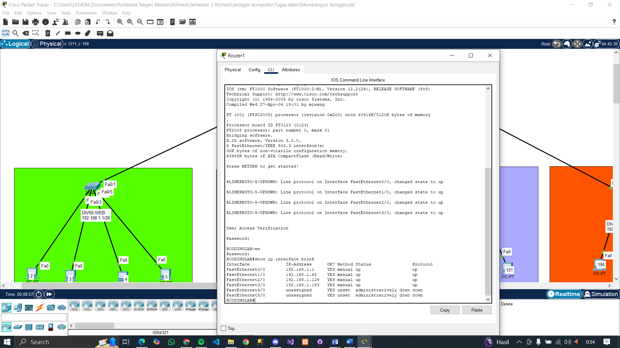
- Lakukan ping antar IP gateway pada masing-masing subnet (misalnya, ping 192.168.1.1, ping 192.168.1.65, dll).
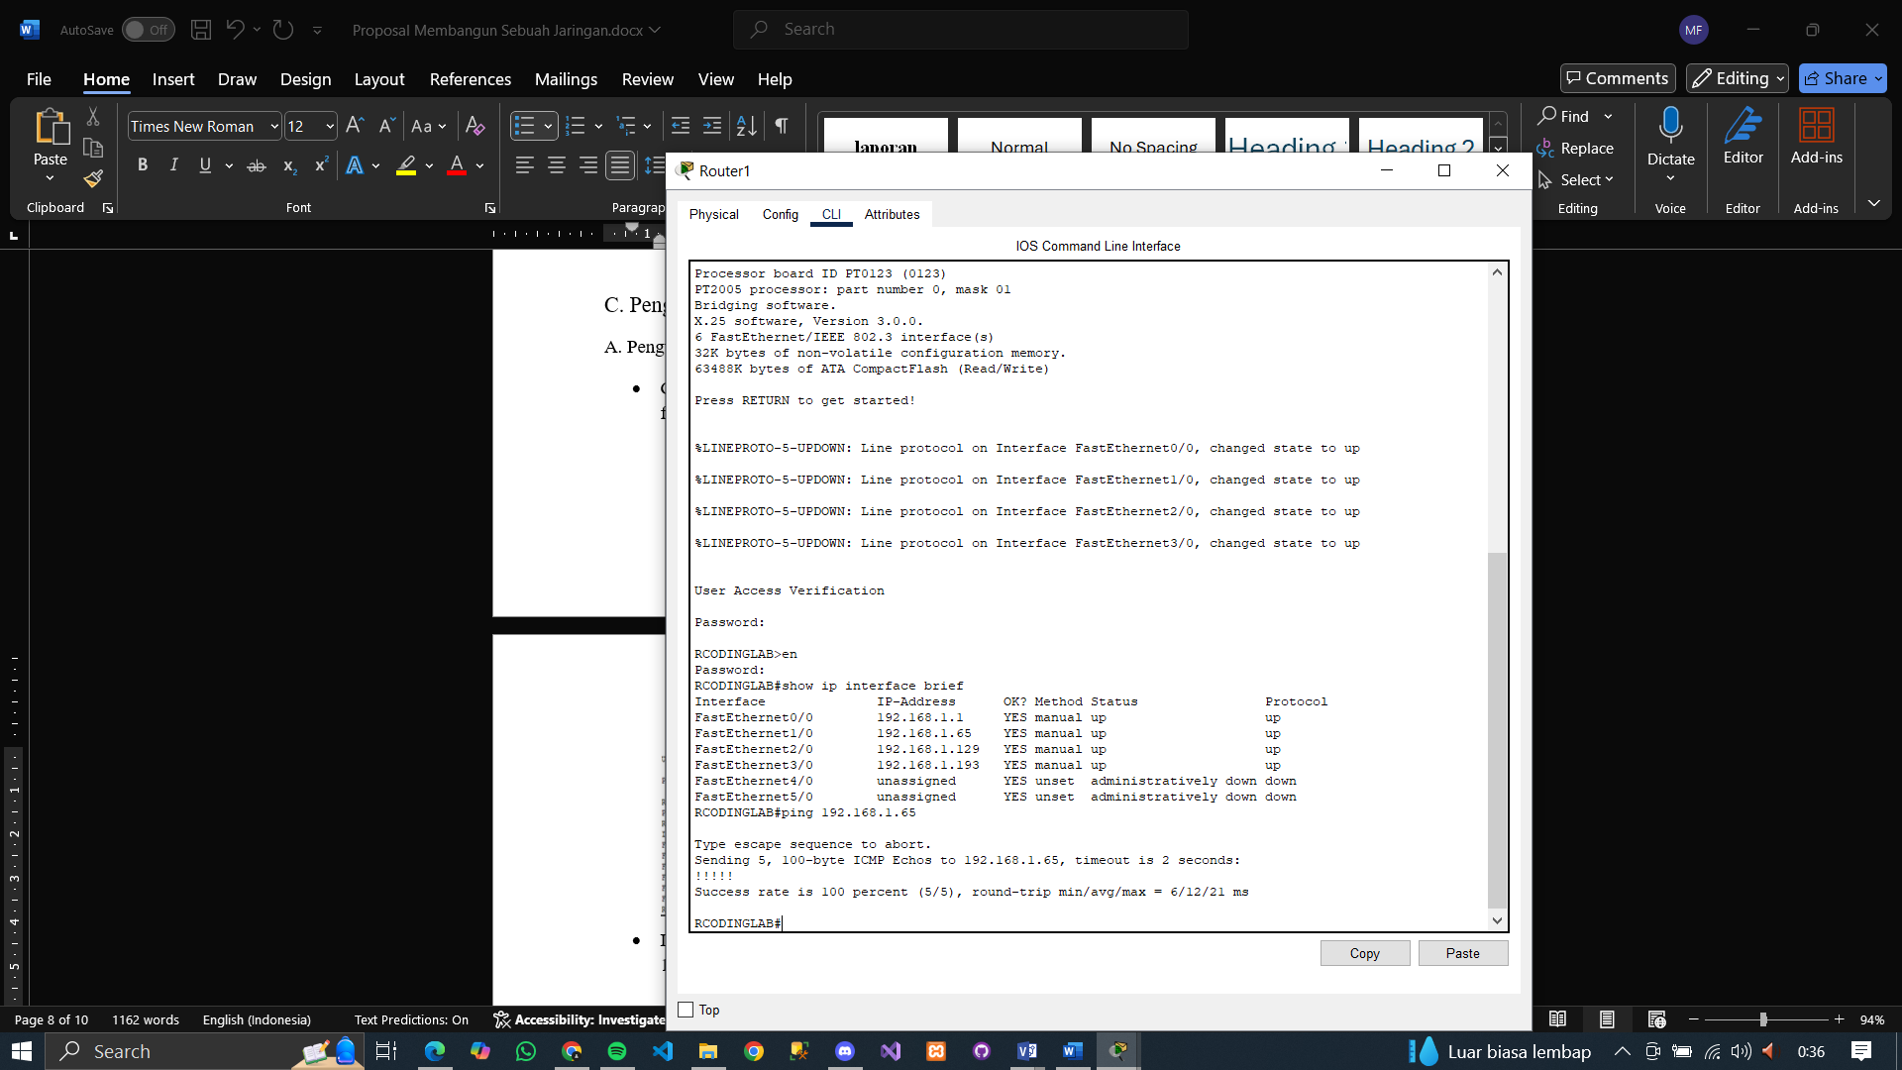

B. Pengujian Switch VLAN
- Lakukan ping antar perangkat dalam VLAN yang sama.
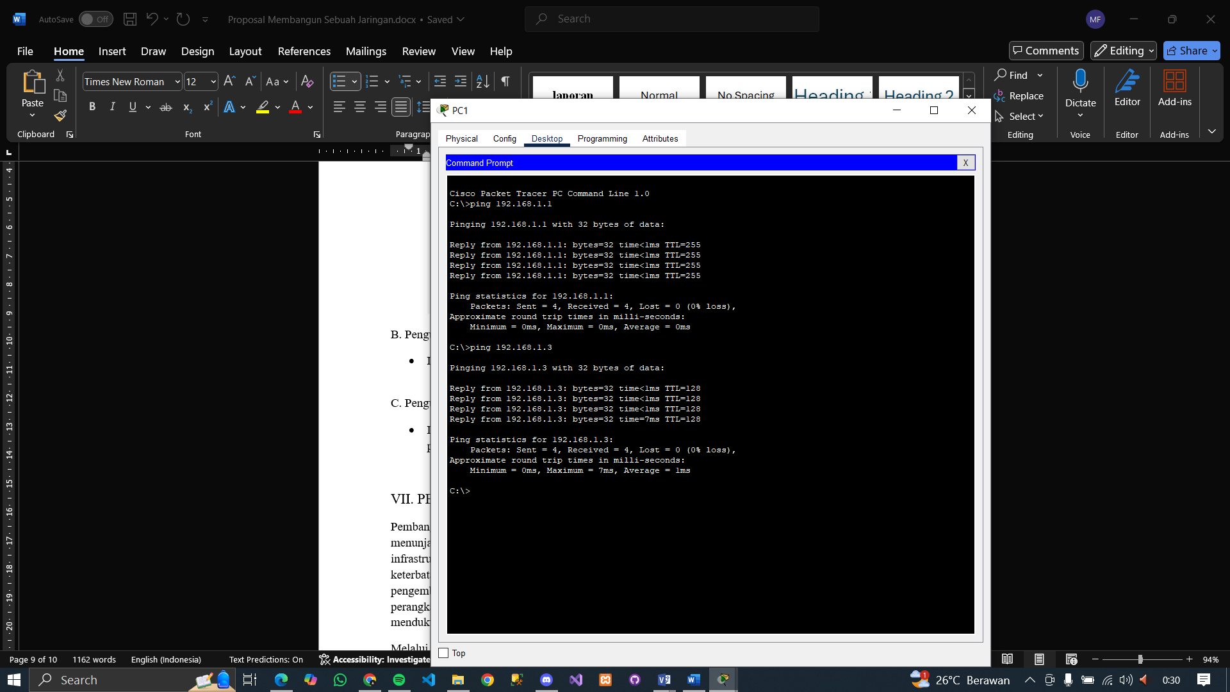

C. Pengujian antar VLAN
- Lakukan ping antar perangkat di VLAN berbeda (misalnya, ping 192.168.1.194 dari perangkat di VLAN 10).
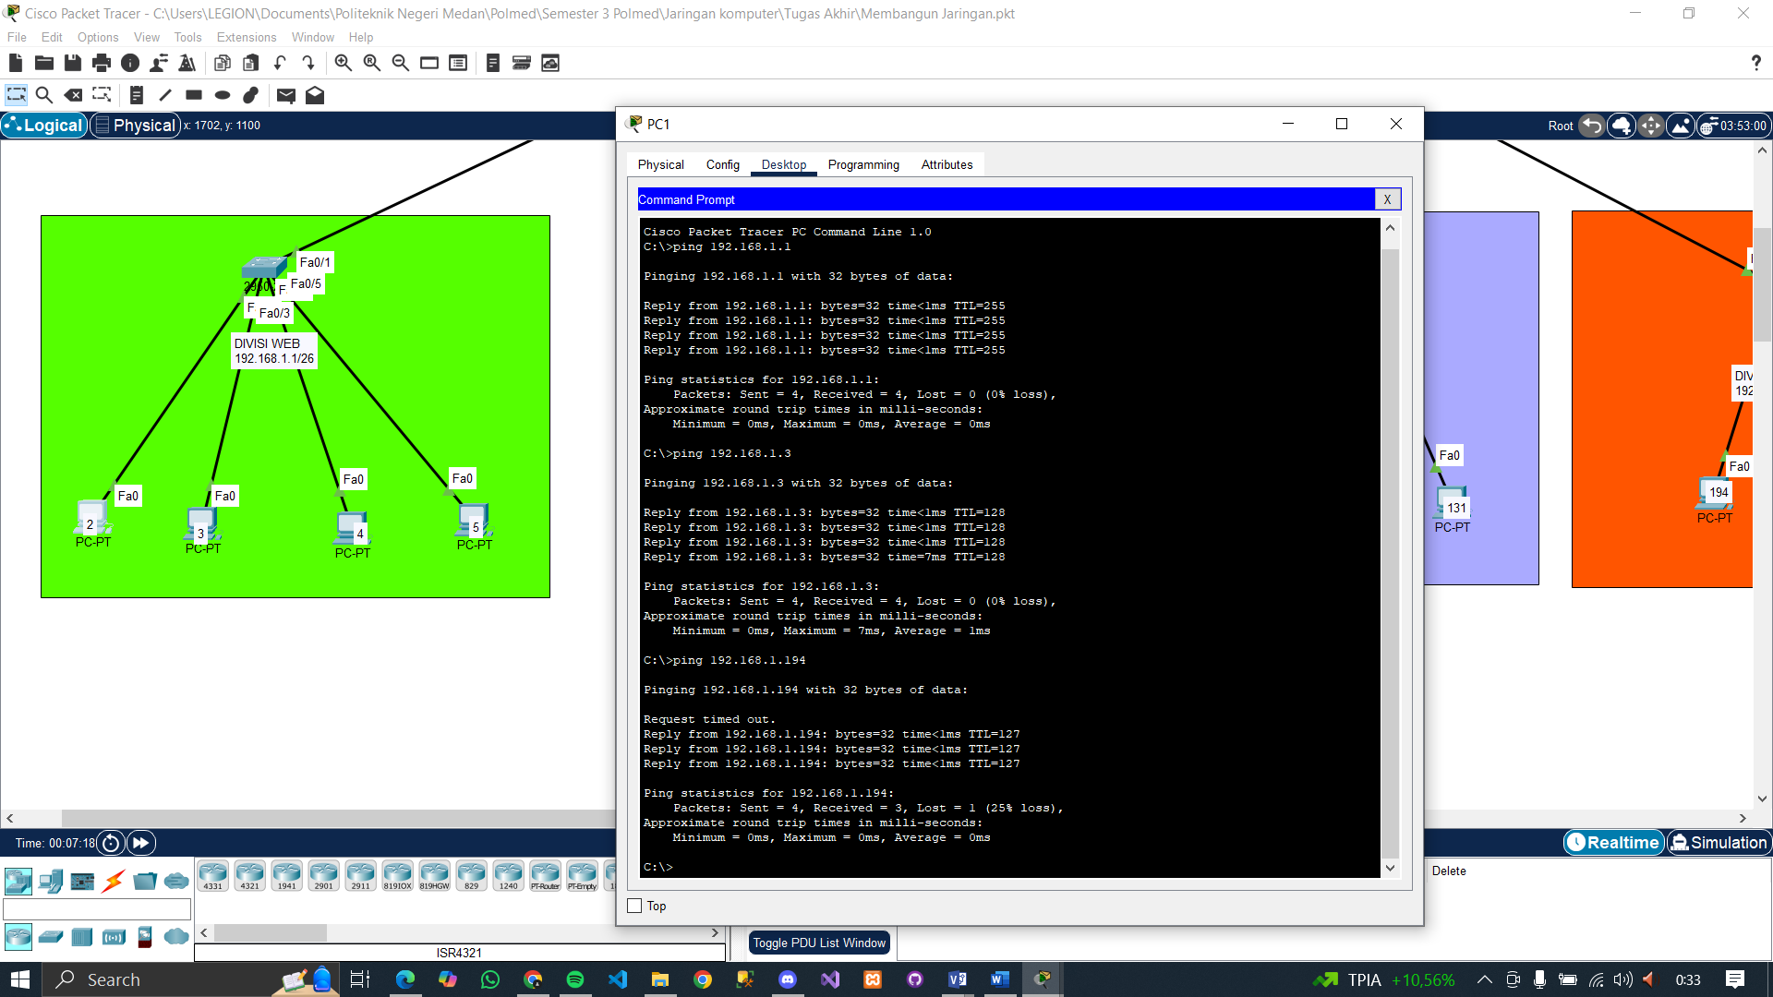

VII. PENUTUP
Pembangunan jaringan komputer lokal di kantor PT. CodingLab adalah langkah penting untuk menunjang kelancaran aktivitas operasional perusahaan yang berbasis teknologi. Dengan infrastruktur jaringan yang terstruktur, perusahaan dapat mengatasi berbagai tantangan seperti keterbatasan konektivitas, gangguan komunikasi antar divisi, dan kesulitan dalam pengembangan jaringan di masa depan. Desain jaringan yang mengintegrasikan semua perangkat dengan pembagian subnetting yang tepat akan meningkatkan efisiensi kerja, mendukung kolaborasi antar tim, serta memperkuat stabilitas dan keamanan data perusahaan.
Melalui simulasi dan konfigurasi jaringan menggunakan Cisco Packet Tracer, implementasi jaringan dapat direncanakan dengan baik sehingga meminimalkan risiko kesalahan saat penerapan di lapangan. Proyek ini diharapkan tidak hanya memenuhi kebutuhan saat ini tetapi juga memberikan fleksibilitas untuk mendukung perkembangan perusahaan ke depan. Dengan sistem jaringan yang andal, PT. CodingLab dapat terus memberikan layanan terbaik di bidang teknologi informasi, sekaligus meningkatkan produktivitas dan daya saing di pasar digital.

